HÉTFŐ  04.20. | KEDD  04.21. | SZERDA  04.22. | CSÜTÖRTÖK 04.23. | PÉNTEK  04.24.
Matek  Szorzás, osztás tízesekkel, százasokkal gyakorlás  Vastag matek: 131/10.  Vékony matek 63/34., 35., 36. | Matek  Szorzás, osztás tízesekkel, százasokkal gyakorlás  Vékony matek 64. oldal  Vastag matek 132/16. | Olvasás  Liba anyó mestersége  Olvasd el az Ok. 133-134. oldalait | Olvasás  Szövegértés gyakorlása - Mosás régen és ma  Biciklis 109-110. oldal  Házi feladat:  Liba anyó mestersége című mese kifejező, hangsúlyos olvasása | Matek  Gyakorlás  Számoljunk 49/16.,17.,,18.,
Olvasás  Liba anyó mestersége  Repülős 69/1.-szavak olvasása. Válassz ki négy szót és írj velük az olvasásfüzetbe négy mondatot. (Figyelj a mondatkezdő nagybetűre és a mondatvégi írásjelre!)  Biciklis 108/1., 2. |  | Olvasás  Liba anyó mestersége  Olvasd el az Ok. 135. oldalt  Repülős 69/2.  Házi feladat:  Olvasd el az egész mesét és mond el a tartalmát szüleidnek, testvérednek | Nyelvtan  Főnevek játékos gyakorlása  https://learningapps.org/1974985
 | Tesi 3. o.  Tornázz!  https://www.youtube.com/watch?v=6u9dtrZ_cxs | Matek  Röpdolgozat  (Szorzás, osztás tízesekkel, százasokkal)  Számoljunk 47/8., 9.  Számoljunk 48/10., 15. |  | Nyelvtan  Felmérés-mellékelve
 | Környezet  A virágok titkai Tk. 62. oldal-  VÁZLAT mellékleve! MÁSOLD LE a környezetfüzetedbe és TANULD MEG!  https://www.youtube.com/watch?v=ueBfQd4hRDE  Mf. 53/1. – segít Tk. 62. oldalon lévő rajz.  Házi feladat:  Megtanulni a vázlatot, Mf 53/1. rajzot!!!  Ellenőrizd a tudásod! – Játék  https://learningapps.org/2235922  https://wordwall.net/hu/resource/1165578/k%c3%b6rnyezetismeret/vir%c3%a1g-r%c3%a9szei |  | Tesi 3. o.  Tornázz!  https://www.youtube.com/watch?v=6u9dtrZ_cxs | Fogalmazás  Az elbeszélés fő része-a tárgyalás  Mf. 40/1. a)  40/2.  41/4. - A feladat megoldása előtt olvasd el a mesét:  Bodri kutya meg a csont  (Népmese)  Bodri kutya csontot talált.  Büszkén szaladt vele haza. Útközben megállt egy kis patak partján. Belenézett a vízbe. Ott meglátott egy másik kutyát. Annak is csont volt a szájában. Bodri rámordult:  - Add ide a csontot!  Ám amikor kinyitotta a száját, a csont belepottyant a vízbe.
 | Etika:  Közösség  https://learningapps.org/5167579  Az én világom - Tk. 62/1., 2.,  Tk. 63/5. | Tesi 3. o.  Tornázz!  https://www.youtube.com/watch?v=6u9dtrZ_cxs

A virágok titkai (Tk. 62. oldal)
Másold le a környezet füzetedbe és TANULD MEG! (A képeket nem kell!)
1. A virágos növény részei:
- gyökérzet
- szár
- levél
- virág
- termés

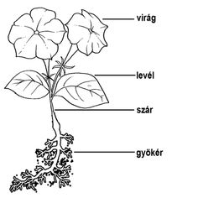
2. A virág részei
A virág a növény szaporítószerve.
A virágos növényeknek szükségük van a rovarokra. Mivel a virágporszemeket átviszi egyik virágról a másikra, így segítik a beporzást.
A virág termőjéből a megporzás után alakul ki a termés.
A virágport szállíthatja a szél, a madarak, a denevérek is.
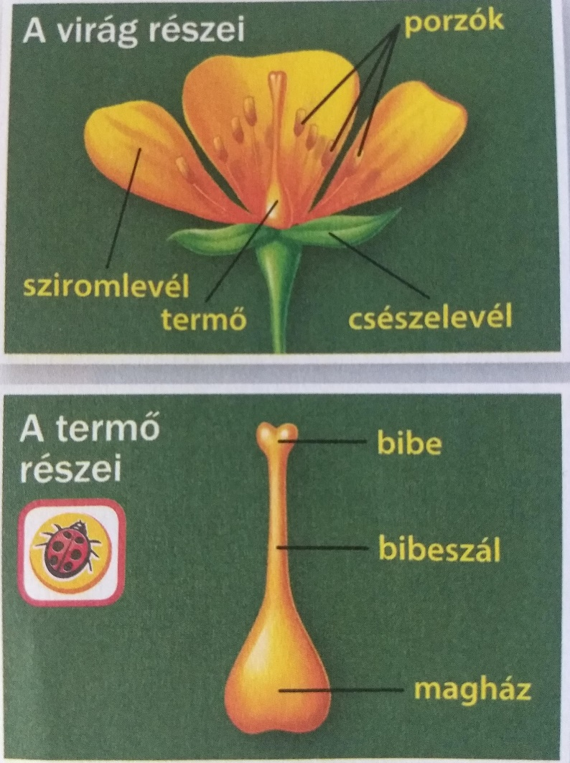
Témazáró felmérés: FŐNÉV

1. Írj a füzetedbe hat főnevet a következő meserészletből!

A hangya egy falevelet cipelt éppen, amikor elkezdett szakadni az eső. Egy apró kis gombát látott meg a bokor alatt, és bebújt a kalapja alá. Egy elázott pillangó vánszorgott a gombához.

2. Totózzunk! (Csak a számokat írd le füzetedbe egymás mellé!)

1 = élőlény 2 = tárgy 3 = gondolati dolog

1. óra ___ 8. harag ___
2. tudás ___ 9. szeretet ___
3. toll ___ 10. okosság ___
4. erő ___ 11. meggy ___
5. ceruza ___ 12. olló ___
6. kislány ___ 13. tanuló ___
7. sün ___ 14. Kinga ___

3. Írd le csoportosítva egymás alá a füzetedbe a főneveket írott betűkkel a megfelelő csoporthoz! Figyelj a köznév és a tulajdonnév kezdőbetűire!

ZSUZSI, ÁLOM, DUNA, FALU, FIÚ, BALATON, PÉCS, KUTYA, LÁNY, MECSEK

köznév Tulajdonnév
_________________ ________________
_________________ ________________
_________________ ________________
_________________ ________________
_________________ ________________

5. Toldalékold a főneveket a kérdéseknek megfelelően! Írd le a füzetbe!

 | Mik? | Mit? | Miből? | Hol?
könyv
hajó

6. J vagy Ly hiányzik a főnevekből? Írd le a szavakat a füzetbe!

pu___ka za___ korcso___a sirá____ sa___t a___ándék

7. Írd le csoportosítva a főneveket!

homok, mesék, házat, kerék, vonat, esőt, gyerekek, székek, asztalt

Többes számú főnév | -t ragos főnév | Toldalék nélküli főnév

MATEK DOLGOZAT
Számoljunk 47/8., 9.
Számoljunk 48. /10., 15.

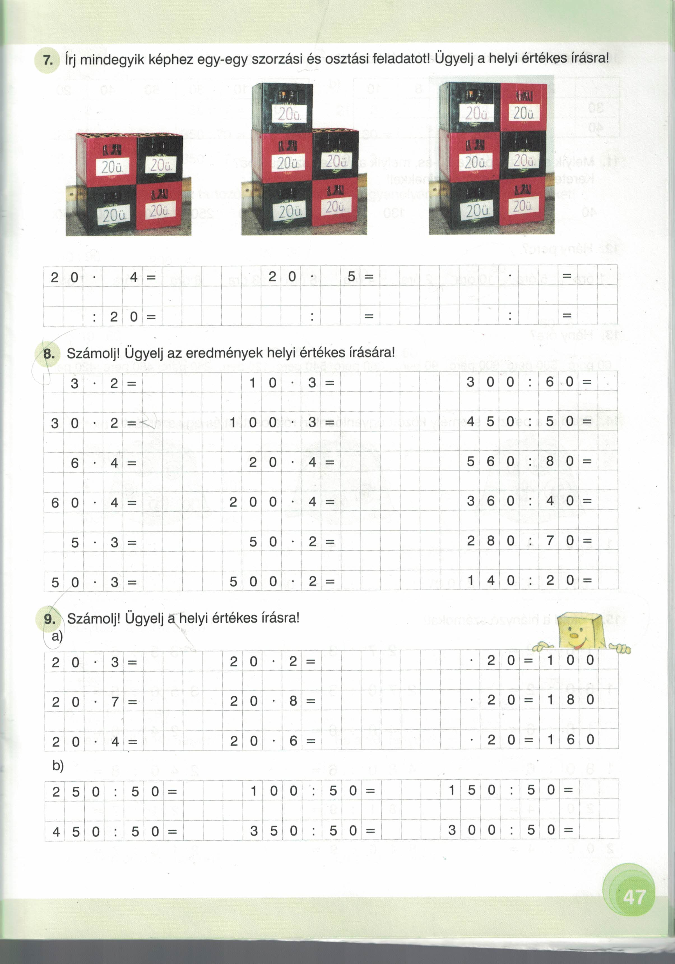

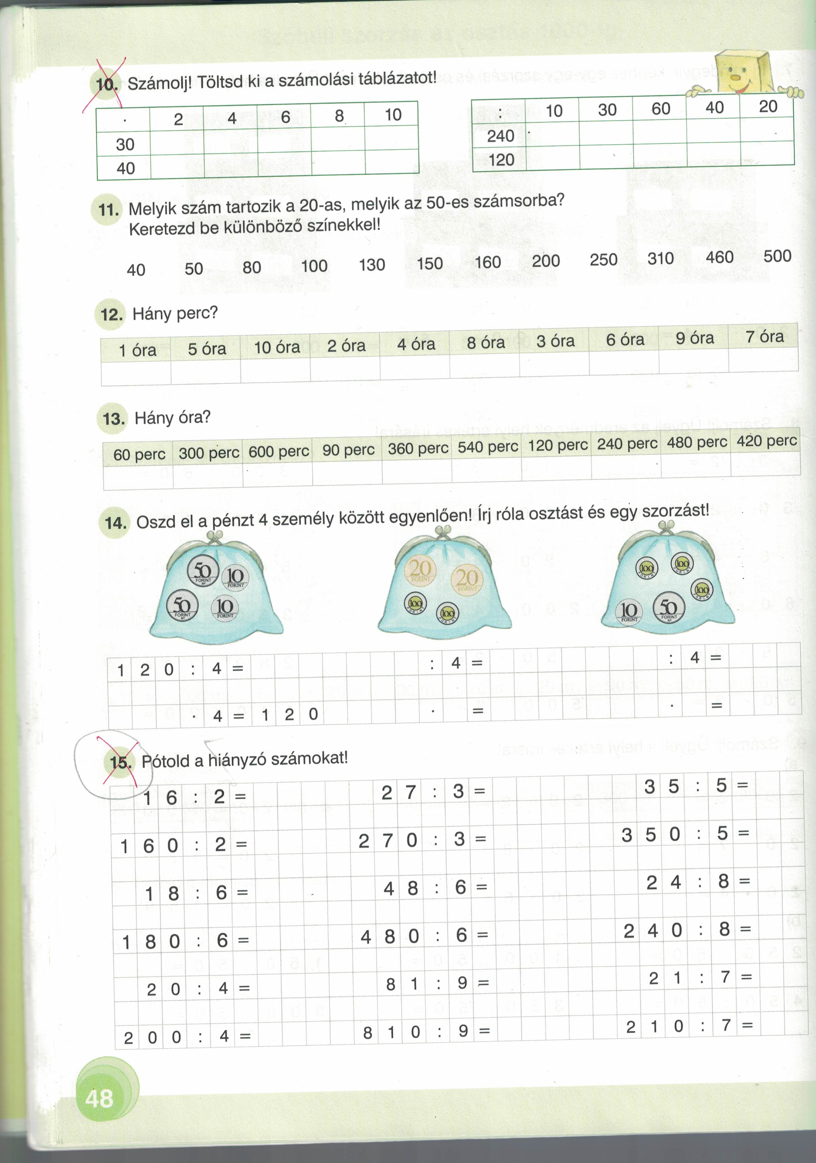

KÖRNYEZET FELMÉRŐ
